**ΒΙΟΛΟΓΙΑ Γ’ ΓΥΜΝΑΣΙΟΥ**

**Κεφ.5 Ενότητα 5.2 «Η ΡΟΗ ΤΗΣ ΓΕΝΕΤΙΚΗΣ ΠΛΗΡΟΦΟΡΙΑΣ»**

**ΦΥΛΛΟ ΕΡΓΑΣΙΑΣ**

**Ερώτηση 1η:** Πολλές φορές οι συγγενείς θα μας πουν «είσαι ίδιος ο μπαμπάς σου!» ή «είσαι φτυστή η μαμά σου!». Πως θα τους εξηγήσετε γιατί δεν μπορείτε να είστε ολόιδιοι με έναν από τους δυο γονείς σας;

___________________________________________________________________________________________________________________________________________________________________________________________________________________________________________________

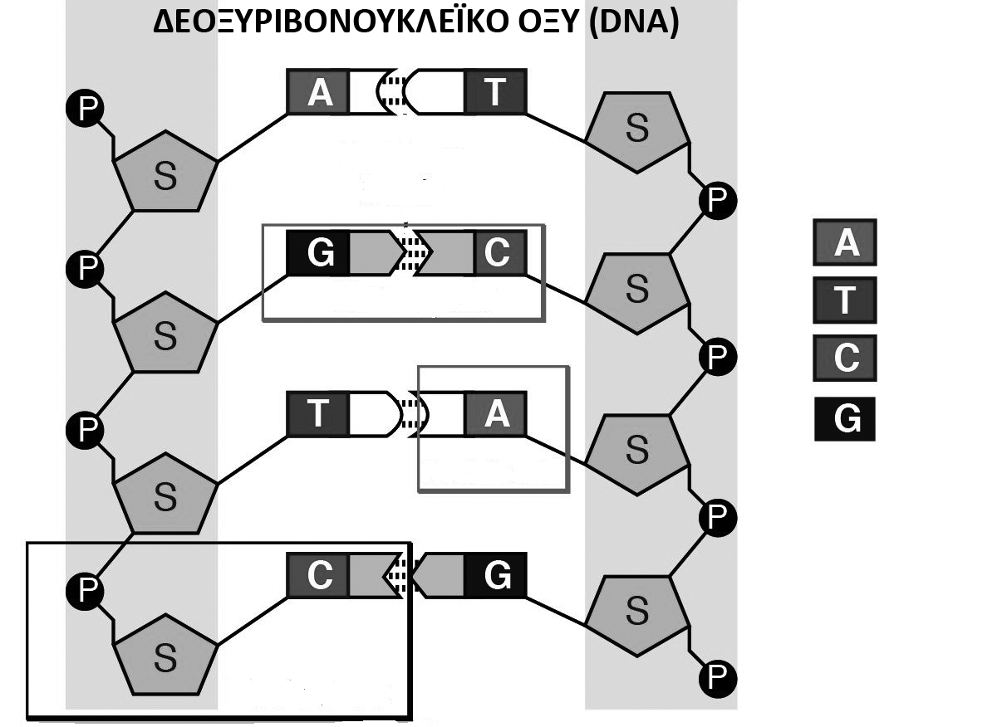**Ερώτηση 2η:** Στην εικόνα που ακολουθεί απεικονίζεται ένα τμήμα του DNA. Μπορείτε να αναγνωρίσετε τα τμήματα που βρίσκονται μέσα σε πλαίσιο και να συμπληρώσετε τα ονόματα των βάσεων;

**Ερώτηση 3η:** Ένα τμήμα του DNA ξεκινάει την αντιγραφή. Οι δίκλωνες έλικες έχουν ανοίξει αλλά τα νουκλεοτίδια λείπουν! Μπορείτε να τα συμπληρώσετε στην νέα αλυσίδα, ακολουθώντας τον κανόνα της συμπληρωματικότητας των βάσεων;

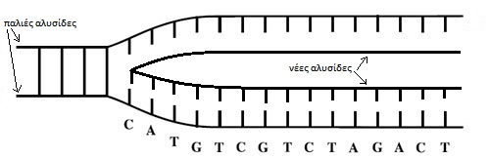

**Ερώτηση 4η:** Το τμήμα DNA που συναντήσατε πριν, τώρα μεταγράφεται! Μπορείτε να συμπληρώσετε το νέο mRNA που δημιουργείται;

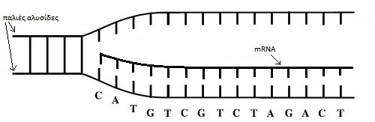

**Ερώτηση 5η**: Να αντιστοιχίσετε τα είδη του RNA της στήλης Ι με τον ρόλο τους στη στήλη ΙΙ.

|  |  |
| --- | --- |
| **I** | **II** |
| mRNA tRNA rRNA | Αποτελεί συστατικό του ριβοσώματος. Μεταφέρει τη γενετική πληροφορία από τον πυρήνα στο κυτταρόπλασμα. Μεταφέρει αμινοξέα στο ριβόσωμα. |

**Ερώτηση 6η:** Συμπληρώστε σωστά το κεντρικό δόγμα της Βιολογίας μέσα στα κενά βέλη.

DNA mRNA πρωτεΐνη